zhejiang-yige

智能软件综合研究

实训手册



学期 2023-2024-1

班级

姓名

学号

教师 马明泽、吴婷婷

目 录

1 问题描述 1

1.1 实训目标 1

1.2 研究问题及数据集 1

1.2.1 乳腺癌预测问题 (20分) 1

1.2.2 CIFAR-10图像分类问题 (20分) 1

1.2.3 基于人脸识别的智能软件开发与应用 (60分) 1

2 进度安排 2

2.1 10周任务（11.13~11.24） 2

2.1.1 要求 2

2.1.2 截止日期 2

2.2 12周任务（11.27~12.8） 2

2.2.1 要求 2

2.2.2 截止日期 3

2.3 14周任务（12.11~12.22） 3

2.3.1 要求 3

2.3.2 截止日期 4

# 问题描述

## 实训目标

1. 掌握数据预处理相关操作；
2. 掌握深度学习模型构建、训练、评估、优化等过程；
3. 掌握智能软件全周期开发、部署过程。

## 研究问题及数据集

### 乳腺癌预测问题 (20分)

1. **问题描述**

Kaggle提供的威斯康星州乳腺癌数据集包含569个乳腺肿块样本，其中良性病例357个和恶性病例212个。每个样本包含1个ID号，10个乳腺肿块相关的重要特征，以及1个类别标签（良性、恶性）。通过数据预处理、数据集划分、模型构建、模型训练、模型评估等步骤，完成乳腺肿块是否癌变的预测任务。

1. **数据集**

<https://www.kaggle.com/datasets/uciml/breast-cancer-wisconsin-data>

### CIFAR-10图像分类问题 (20分)

1. 问题描述

CIFAR-10数据集包含10个类别32×32的真实物体RGB图像，如飞机、汽车、鸟、猫、鹿、狗、蛙、马、船和卡车。每个类别有6000个图像，数据集中一共有50000 张训练图片和10000 张测试图片。通过数据预处理、模型构建、模型训练、模型评估、超参优化等步骤，完成CIFAR-10的预测任务和模型优化分析任务。

1. 数据集

<http://www.cs.toronto.edu/~kriz/cifar.html>

### 基于人脸识别的智能软件开发与应用 (60分)

1. 问题描述

**要求以小组（4~5人）为单位**，基于人脸识别技术开发**跨学科**的智能软件，将其应用于诸如医学、安防、教育、地质等领域。并针对以上软件进行功能性、非功能性等属性测试，保证智能软件质量。

# 进度安排

## 10周任务（11.13~11.24）

### 要求

10周任务要求按以下步骤完成乳腺癌预测问题（问题1）。

1. **环境配置。**报告中需说明实验环境相关信息。
2. **数据加载及预处理**

* 数据加载及数据确认。要求展示头部数据、尾部数据、数据类型，确认数据完整性。
* 数据预处理。

（1）检查是否有重复数据并删除；

（2）检查是否存在缺失数据以及各特征缺失数据的比例，对缺失数据进行填充操作；

（3）将字符串和布尔字符转换成整数，完成编码操作；

（4）尝试分析特征之间的关系，将其可视化。

* 预处理数据保存。

1. **数据集分割。**将预处理后的数据集分割成训练集和测试集，其中训练集70%，测试集30%。
2. **模型构建、训练、评估**

分别利用**决策树、支持向量机、随机森林**三种模型对以上预处理后的乳腺癌数据进行训练、准确度评估、模型性能对比。

### 截止日期

1. 截止日期：2023.11.24（周五）15：00
2. 提交内容：问题1的实训报告、代码压缩包
3. 命名格式：报告及压缩包命名规则：学号_姓名

## 12周任务（11.27~12.8）

### 要求

12周任务要求按以下步骤完成CIFAR-10分类问题（问题2）。

1. **数据加载及预处理。**
2. **模型构建、训练、评估**

* 实现以下网络结构。

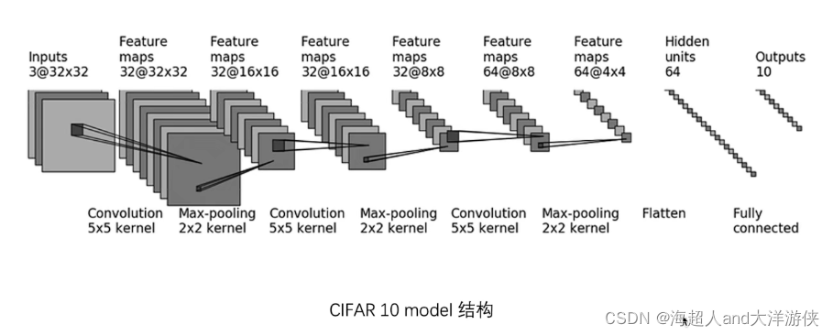

* 模型可视化。利用TensorBoard生成该卷积网络的图像。
* 模型训练。
* 模型评估。除了准确度分析外，利用ROC曲线对模型性能进行评估。

### 截止日期

1. 截止日期：2023.12.8（周五）15：00
2. 提交内容：问题2的实训报告、代码压缩包
3. 命名格式：报告及压缩包命名规则：学号_姓名

## 14周任务（12.11~12.22）

### 要求

14周任务主要是**分组**开发基于人脸识别的智能软件，并应用于**跨学科应用领域**。

1. 每组4~5人，角色包括：项目经理（组长）、产品经理、系统架构师、算法工程师、研发工程师、测试研发工程师、UI设计师；
2. 组长人选由每组自行选定，选定以后如无特殊理由不可更改，若需更改需全组半数以上同意并上报教师。
3. 软件项目选题需体现跨学科的特点，设计实现包括完整前后端功能的软件产品。
4. 实训报告中需包含以下几部分：项目成员职务及任务分解、项目的开发计划、可行性及需求分析、系统设计、模块设计、测试设计及测试报告、项目日常沟通机制及记录、项目管理机制及执行记录、组长对组内成员的考评打分及评价理由（打分方法见第5条）；
5. 实验成绩以组为单位由教师进行打分，组长成绩为该组成绩±10%（根据完成情况决定加分或减分）；组内除组长外成员由组长按贡献度进行考评打分，组员成绩总和=100，每组最高最低分差<=20，最终组员成绩为： $\frac{组长打分}{100/组员人数}╳该组成绩$。

例如，组1：组长1人，组员4人。

小组成绩：50（教师打分）

组长成绩：55（教师打分）

组员1：23（组长打分），最终成绩 $\frac{23}{25}╳50=46$

组员2：20（组长打分），最终成绩 $\frac{20}{25}╳50=40$

组员3：32（组长打分），最终成绩 $\frac{32}{25}╳50=64$，录入60。

组员4：25（组长打分），最终成绩 $\frac{25}{25}╳50=50$

### 截止日期

1. 截止日期：2023.12.22（周五）15：00
2. 提交内容：**问题3的实训报告**、**问题3的答辩PPT**、代码压缩包
3. 命名格式：PPT、报告及压缩包命名规则：组号_产品名称